**Разработка электропроводящих трехмерных композитов на основе природных полимеров для биомедицинских применений.**

***Дорогая А.И.1, Шарикова Н.А.2*, *Столярова Д.Ю.2***

*Студент, 4 курс бакалавриата*

*1МИРЭА – Российский технологический университет, институт тонких химических технологий им. М.В. Ломоносова, Москва, Россия*

*2Национальный исследовательский центр "Курчатовский институт", Москва, Россия*

*E-mail:* [*anadorogaya@yandex.ru*](mailto:ivanov@yandex.ru)

Высокопористые материалы играют важную роль в формировании новых тканей, регуляции функций клеток и доставке питательных веществ, поэтому их часто используют в регенеративной медицине. Такие композиты должны быть биосовместимыми, нетоксичными, а их архитектура способствовать клеточной адгезии, пролиферации, миграции и дифференцировке клеток.

По литературным данным в настоящее время для создания высокопористых биосовместимых композитов используют целлюлозу, желатин, хитозан, обладающие всеми необходимыми свойствами. Предполагается, что такие материалы выполняют роль временной подложки ̶ каркаса или матрикса при естественном восстановлении тканей, не оказывая стимулирующего действия на пролиферацию и дифференцировку клеток [1].

Одним из перспективных методов, улучшающих регенерацию тканей, является электростимуляция. Использование данного метода с электропроводящими матриксами позволяет контролировать внешние параметры сигнала (продолжительность, интервал и интенсивность воздействия), а также совмещать с другими физическими и химическими методами стимуляции клеток [2]. Электростимуляция в сочетании с электропроводящими матриксами способствует усилению клеточной адгезии и пролиферации клеток эпидермиса, остеоцитов, нейрональных, мышечных тканей [1].

В данной работе разработан метод получения высокопористых электропроводящих композиционных материалов на основе ацетата целлюлозы с добавлением терморасширенного графита (ТРГ) и аминированного графена: от 1 до 40% от массы полимера. Структуру и электрофизические характеристики полученных композитов исследовали методами сканирующей электронной микроскопии (рисунок 1) и широкополосной импедансной спектроскопии. По результатам механических испытаний построены графики зависимости модуля Юнга от концентрации ТРГ и аминированного графена.

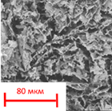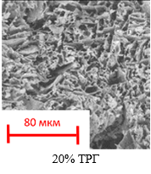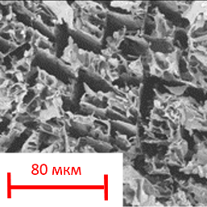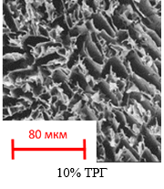

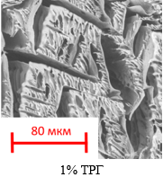

1% ТРГ 10% ТРГ 15%ТРГ 20%ТРГ 40%ТРГ

Рисунок 1 – изображение структуры композитов.

*Выполнено при финансовой поддержке Госзадания НИЦ «Курчатовский институт».*

**Литература**

1. Marsudi M. A., Ariski R. T., Wibowo A. et all // Int. J. Mol. Sci. 2021. V. 22. №. 21. P. 11543.
2. Романов A. О. // Вестник ВИТ «ЭРА». 2021. Т. 2. №. 4. С. 15.